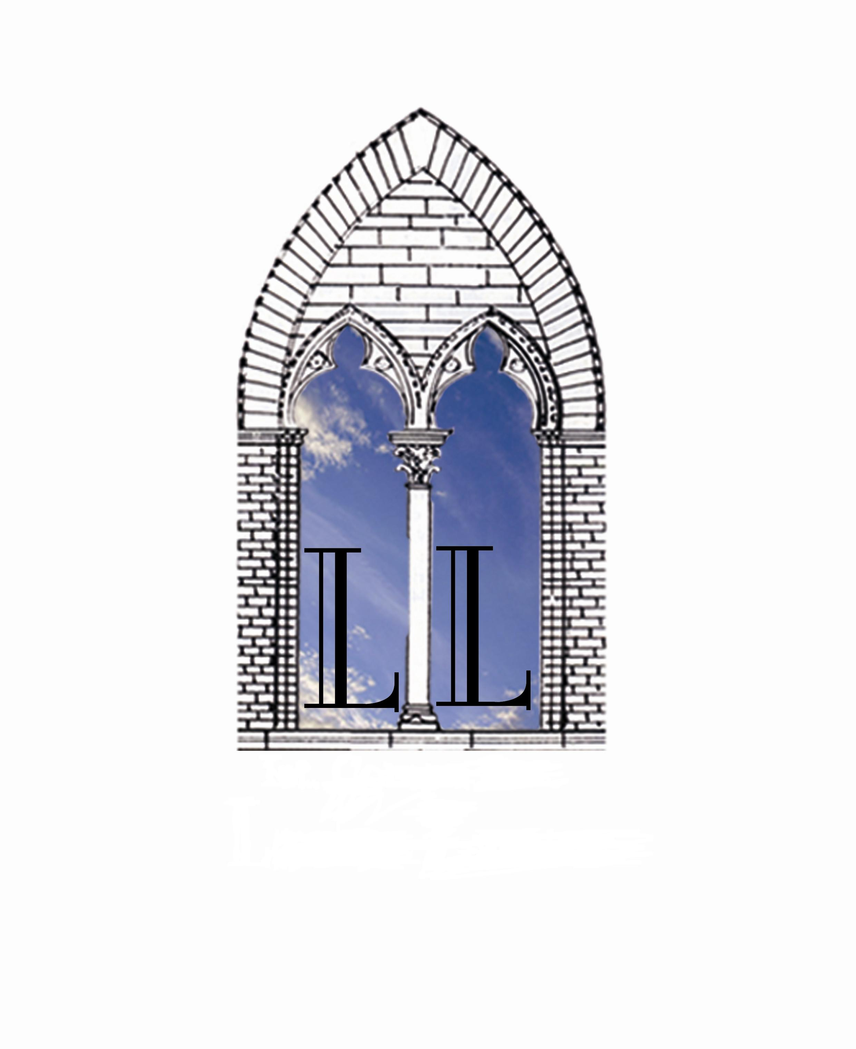

 | ISTITUTO COMPRENSIVO STATALE  Laura Lanza - Baronessa di Carini  Via Prano n. 72 – 90044 – Carini (PA) – C.M. PAIC861009 - C.F. 80056780820  Telefono 091/8661056- Fax 091/8689684 - e-mail: paic861009@istruzione.it | 

CIRC.41
DEL 02//12/2019
Ai docenti e agli alunni delle classi quinte
Alle famiglie
Ai componenti della giuria
Agli alunni e docenti delle classi quinte dell’IC Falcone
Agli alunni e ai docenti delle classi quinte dell’IC Guttuso
Al DGSA
Oggetto: rinvio premiazione concorso artistico Laura Lanza, intitolato “Natura e/è cultura”, previsto per il 4 dicembre 2019
Si comunica che, per problemi organizzativi, la manifestazione per la premiazione dei vincitori del premio artistico Laura Lanza, viene rinviata al 29 gennaio 2020.
Vengono di conseguenza prorogati i termini per la consegna degli elaborati delle tre sezioni: poesia, pittura e multimediale, fermo restando che le opere già pervenute restano in concorso.
Si ricorda che il tema “Natura e/è cultura” si riferisce alla possibilità che la cultura e l’arte offrono per esprimere idee, slogan o messaggio per la salvaguardia del nostro pianeta.
Il tema intende dare voce agli alunni del nostro territorio in un momento storico che vede le giovani generazioni manifestare in difesa dell’ambiente in tutto il mondo.
L’argomento deve essere spunto di riflessione per la classe e possibilità individuale di esprimere il proprio pensiero attraverso un linguaggio artistico.
La vincita di un libro scolastico di scuola secondaria (secondo classificato per ogni sezione) e di un tablet (primo classificato per ogni sezione) servono
da stimolo per curare al massimo il proprio elaborato in funzione della competizione.
La manifestazione si terrà il 29 gennaio 2020 e il termine per la consegna degli elaborati viene spostato al 24 gennaio.
La responsabile della manifestazione avrà cura di incontrare gli alunni delle classi quinte per spiegare con attenzione il regolamento del concorso.

FF SS Orientamento e Continuità Scuola primaria
Ins.te Randazzo Rosaria

IL DIRIGENTE SCOLASTICO
Prof.ssa Rosa Liberto
Firma autografa sostituita a mezzo stampa
ai sensi dell’art.3, comma 2 del decreto
legislativo n. 39/1993

